|  |  |
| --- | --- |
|  |  |
|  |  |

**“REUNIÓN DE LA COMISIÓN DE ESTUDIO 5”**

**(Lima, 2-13 de diciembre de 2013)**

## INFORMACIÓN SOBRE LA REUNIÓN

1. **LUGAR DE LA REUNIÓN**

La “Reunión de la Comisión de Estudio 5**”** se llevará a cabo en el Hotel Meliá Lima, ubicado en:

Av. Salaverry 2599, San Isidro, Lima

Tel (511) 411 9057

Fax (511) 411 9029

<http://es.melia.com/hoteles/peru/lima/melia-lima/home.htm>

1. **COORDINADORA NACIONAL**

**Dra. Fiorella Moschella Vidal**

Tel (511) 615 7800 / Anexo 1807

E-mail: [fmoschella@mtc.gob.pe](mailto:fmoschella@mtc.gob.pe)

1. **ALOJAMIENTO Y RESERVAS DE HOTEL**

La Administración Peruana ha conseguido tarifas especiales en distintos hoteles cercanos al evento, las mismas se exhiben en el cuadro que figura a continuación. Asimismo, en la página siguiente se muestra un mapa que indica la proximidad de cada hotel al lugar de la reunión. Las reservas deberán efectuarse directamente por los interesados a través de las personas de contacto designadas en cada hotel.

|  |  |  |  |
| --- | --- | --- | --- |
| **HOTEL** | **CONTACTO** | **TARIFAS PREFERENCIALES** |  |
| **Hotel Meliá Lima**  Av. Salaverry 2599 San Isidro, Lima  Tel (511) 411 9057  Fax(511) 411 9029  <http://es.melia.com/hoteles/peru/lima/melia-lima/home.htm> | **Srta. Carmen Santa Cruz**  Tel (511) 411 9057  E-mail:  [reservas4@melialima.com.pe](mailto:reservas4@melialima.com.pe)  [valeria.noriega@melialima.com.pe](mailto:valeria.noriega@melialima.com.pe) | **Habitación Simple:** S/.366.85 / US$ 126.50  **Habitación Doble:** S/.430.65 / US$ 148.50  Tarifa incluye desayuno buffet, conexión a Internet gratis |  |
| **Hotel Los Delfines**  Los Eucaliptos 555 San Isidro  Tel (511) 215 7000  <http://www.losdelfineshotel.com/default-es.html> | **Srta. Nathalie Loayza**  Tel (511) 215 7000  E-mail:  [nloayza@losdelfineshotel.com.pe](mailto:nloayza@losdelfineshotel.com.pe) | **Habitación Simple:** S/.576.30 / US$ 185.90  **Habitación Doble:** S/.576.30 / US$ 185.90  Tarifa incluye desayuno | Delfines Hotel & Casino |
| **Hotel Libertador Lima**  Los Eucaliptos N° 550, San Isidro  Tel (511) 518 6300  <http://www.libertador.com.pe/libertador/lima/informacion-general/> | **Srta. Nathalie Rodríguez**  Tel (511) 712 7000  E-mail: [info@libertador.com.pe](mailto:info@libertador.com.pe) | **Habitación Simple:** S/.363.00 / US$ 121.00  **Habitación Doble:** S/.393.80 / US$ 130.00  Tarifa incluye desayuno buffet | Libertador |
| **Hotel Atton**  **San Isidro**  Av. Jorge Basadre 595, San Isidro  Tel (511) 208 1200  (511) 208 1220  <http://sanisidro.atton.com/default-es.html> | **Srta. Sandra Pinglo**  Tel (511) 208 1225  E-mail:  [spinglo@atton.pe](mailto:spinglo@atton.pe) | **Habitación Simple:** S/.408.24 / US$ 145.80  **Habitación Doble:** S/.453.60 / US$ 162.00  Tarifa incluye desayuno | Atton San Isidro |
| **Novotel Hotel**  Av. Victor Andrés Belaunde N° 198, San Isidro  Tel (511) 315 9999  Fax (511) 315 9900  <http://www.novotel.com/es/hotel-6339-novotel-lima/index.shtml> | **Srta. Karla Bichara**  Tel (511) 441 4171  E-mail: [Karla.bichara@accor.com](mailto:Karla.bichara@accor.com) | **Habitación Simple:** S/.428.00 / US$ 143.00  **Habitación Doble:** S/.499.40 / US$ 166.46  Tarifa incluye desayuno buffet, Internet WI-FI Wireless y por cable sin costo, Business Center con uso ilimitado de Internet sin costo, uso de piscina  climatizada, uso del gym y sauna húmeda, Room Service 24 hrs, estacionamientos sujetos a disponibilidad y Check in 14:00 hrs; Check Out 12:00 hrs | Novotel |
| **Los Tallanes Hotel &Suites**  Av. Jorge Basadre N° 325, San Isidro.  Tel (511) 221 0001 Fax (511) 222 5030  <http://www.hoteltallanes.com.pe/esp/index.html> | **Srta. Janeth Vega**  Tel (511) 221 0001  Anexo 187 - 168  E-mail:  [reservas@hoteltallanes.com.pe](mailto:reservas@hoteltallanes.com.pe) | **Habitación Simple:** S/.341.22 / US$ 121.00  **Habitación Doble:** S/.403.26 / US$ 143.00  Tarifa incluye desayuno a la carta, internet, gimnasio, room service 24hrs. | http://www.hoteltallanes.com.pe/img/header_logo.png |
| **Sonesta Hotel El Olivar**  Jr. Pancho Fierro 194, San Isidro  Tel (511) 712 6050  Anexo 1029  Fax(511) 712 6099  <http://www.sonesta.com/lima/> | **Srta. Daniela Pérez Olazo**  Tel (511) 712 6059  712-6099  E-mail: [dperez@sonestaperu.com](mailto:dperez@sonestaperu.com) | **Habitación Simple:** S/.399.00/ US$ 133.00  **Habitación Doble:** S/.462.00/ US$ 154.00  Tarifa incluye desayuno buffet diario, fruit punch de bienvenida, acceso al gimnasio y piscina, Internet inalámbrico en habitaciones y áreas públicas, acceso libre a internet por 30 minutos en el Business Center. | [http://cdn.sonesta.com/images/sonestaLogoNew/lima/sonestaLogo.png?t=201208211558](http://www.aa2000.com.ar/) |
| **Hotel Plaza del Bosque**  Av. Paz Soldán 190 San Isidro  Tel (551) 616 1818  Fax (511) 221 3010  <http://www.plazadelbosque.com/> | **Srta. Liliana Nakasato**  Tel (551) 616 1818  E-mail: [reservas@plazadelbosque.com](mailto:reservas@plazadelbosque.com) | **Habitación Simple:** S/.499.20/ US$ 166.40  **Habitación Doble:** S/.537.60/ US$ 179.20  Tarifa incluye desayuno buffet | [logoplazadelbosque](http://www.google.com.pe/url?sa=i&rct=j&q=&esrc=s&frm=1&source=images&cd=&cad=rja&docid=E6c_9z6xUcVCJM&tbnid=P58WFw3p7mnLCM:&ved=0CAUQjRw&url=http://www.hotelperu.info/hoteles/lima/hoteleslima.asp&ei=HS1YUqrLIPK84AOL74Aw&bvm=bv.53899372,d.dmg&psig=AFQjCNG8YoyV5LpQTD8JxqgG5h52E7BOEQ&ust=1381596825852634) |
| **Peru Star Boutique Apartments Hotel**  Calle Burgos N° 266-276,San Isidro  Tel (511) 442 7376  (511)2218481 Fax(511) 221 8482  <http://perustar.com/index.php> | **Srta. Lesly Valenzuela**  Tel (511) 221 8481  E-mail:  [recepcion@perustar.com](mailto:recepcion@perustar.com) | **Habitación Simple:**  S/.249.20 / US$ 89  **Habitación Petite Simple:**  S/.277.20 / US$ 99  **Habitación Petite Doble:**  S/.333.20 / US$ 119 |  |
| **Hotel San Isidro Inn**  Av. Gral. Juan Antonio Pezet Nº 1765, Urb. Orrantia del Mar, San Isidro  Tel (511) 264 2019  (511) 264 3370 Fax (511)264 3434  <http://www.sanisidroinn.com.pe/> | **Srta. Marina Briones**  Tel (511) 264 2019  E-mail: [informes@sanisidroinn.com.pe](mailto:informes@sanisidroinn.com.pe)  [reservas@sanisidroinn.com.pe](mailto:reservas@sanisidroinn.com.pe) | **Habitación Simple:** S/.205.00 / US$ 75.00  **Habitación Doble:** S/.235.00 / US$ 85.00  Tarifa incluye desayuno buffet | logo de San Isisidro  inn |
| **Suites Antique Apart Hotel**  Av. 2 de Mayo N° 954, San Isidro  Tel (511) 222 1094  <http://www.suites-antique.com/> | **Srta. Angela Padilla**  Tel (511) 264 2019  Email: [sales@suites-antique.com](mailto:sales@suites-antique.com)  [administrador@suites-antique.com](mailto:administrador@suites-antique.com) | **Habitación Simple:** S/.237.60 / US$ 79.20  **Habitación Doble:** S/.270.60 / US$ 90.20  Tarifa incluye desayuno buffet, Internet wi-fi | [http://www.perutourservice.com/images/antique.jpg](http://www.google.com.pe/url?sa=i&rct=j&q=&esrc=s&frm=1&source=images&cd=&cad=rja&docid=Cin6yfI8S2VIuM&tbnid=hBrdSOCIh54_RM:&ved=0CAUQjRw&url=http://www.perutourservice.com/hoteles.php&ei=0BVcUra4NYWu9ASd2oDACw&bvm=bv.53899372,d.eWU&psig=AFQjCNE8KltQeaqsiNp28X4WCSC_u4XRow&ust=1381853000591739) |
| **Casa Bella**  **Boutique Hotels**  Calle Las Flores N° 459, San Isidro  Tel (511) 421 7354  (511) 421 1033  <http://www.casabellaperu.net/es/san-isidro/> | **Srta. Lucy Sánchez**  Tel (511) 421 7354  E-mail:  [casabellaperu@msn.com](mailto:casabellaperu@msn.com) | **Habitación Simple:** S/.202.50 / US$ 67.50  **Habitación Doble:** S/.213.30 / US$ 71.10  Tarifa incluye desayuno buffet | lima peru hotels |
| **Basadre Suites Boutique Hotel**  Av. Jorge Basadre N° 1310,San Isidro  Tel (511) 615 3939  <http://www.hotelbasadre.com/> | **Srta. Patricia González**  Tel (511) 615 3939  E-mail:  [ventas@hotelbasadre.com](mailto:ventas@hotelbasadre.com) [reservas@hotelbasadre.com](mailto:reservas@hotelbasadre.com) | **Habitación Simple:** S/.224.00 / US$ 80.00  **Habitación Doble:** S/.274.00 / US$ 98.00  Tarifa incluye desayuno buffet, piscina, internet | [http://cdn.dbapp.netdna-cdn.com/438x244basadresuit9a50e720cd.jpg](http://www.google.com.pe/url?sa=i&rct=j&q=&esrc=s&frm=1&source=images&cd=&cad=rja&docid=acdqRxychwaZGM&tbnid=MeF1Kb7xIVLaaM:&ved=0CAUQjRw&url=http://ofertop.pe/Ofertas-y-Descuentos/Ofertas-en-Lima/Hoteleria-y-Turismo/Noche-romantica-S-209-en-vez-de-S-433-por-1-Noche-para-2-en-habitacion-matrimonial-plus-Desayunos-buffet-plus-Welcome-drinks-plus-Chocolates-en-BASADRE-SUITES-Boutique-Hotel-40201&ei=yhRcUvWhIYzQ8wTUmoHQCA&bvm=bv.53899372,d.eWU&psig=AFQjCNFRJXG3Y2hLDxLUUqOxufOD43Dmyg&ust=1381852736381640) |

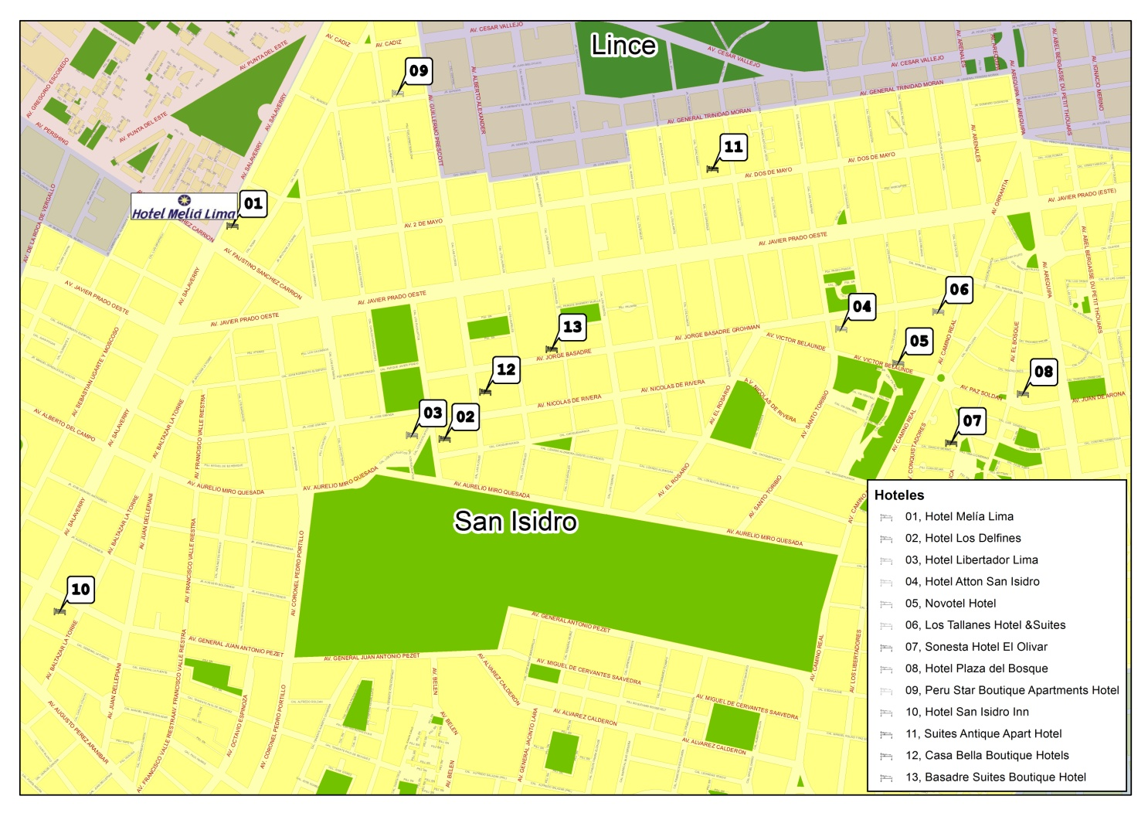

1. **VUELOS Y TRANSPORTE**

El Aeropuerto Internacional Jorge Chávez está ubicado a 30 minutos de la ciudad y se utiliza para el arribo y partida de vuelos internacionales. Los delegados cuentan con varias opciones para trasladarse desde el aeropuerto a su hotel en la Ciudad de Lima:

**Remisses y taxis privados:** El aeropuerto cuenta con gran cantidad de empresas de taxis y remises que están ubicadas a la salida del desembarque de pasajeros.

Valor aproximado traslado Aeropuerto – San Isidro: S/. 60.00 (US$ 25.00 aprox).

**Minibuses:** Para grupos grandes también pueden contratarse minibuses en el mismo aeropuerto, con una capacidad máxima de siete pasajeros. Reservas: http://www.taxigreen.com.pe.

El valor aproximado de traslado Aeropuerto – San Isidro: S/. 85.00 (US$ 33.00 aprox).

Para mayor información, sugerimos consultar la siguiente página web: Aeropuerto Internacional Jorge Chávez (http://www.lap.com.pe/lap_portal/index.asp)

Asimismo, para otros traslados, se recomienda hacer uso del servicio de taxis que ofrecen los hoteles o contactar las siguientes empresas:

Taxi Satelital: (511) 355-5555 (tiempo de espera 15 minutos)

Taxi Seguro: (511) 241-9292 (tiempo de espera 20 y 25 minutos según la hora)

Taxi San Borja: (511) 225-8600 (tiempo de espera 20 y 25 minutos según la hora)

1. **INFORMACIÓN GENERAL**

**Introducción**

La ciudad de Lima, se encuentra ubicada a orillas del Océano Pacífico, es la mejor expresión de tradición y modernidad. Como capital del Perú, expresa una rica fusión de costumbres y culturas que reflejan la idiosincrasia de sus ciudadanos de todas las regiones del país, y de aquellos ciudadanos extranjeros asentados y enamorados del Perú.

Lima alberga a más de 8 millones y medio de habitantes concentrando casi dos tercios de la actividad económica e industrial del país. Sin lugar a duda, mantiene un clima ideal para los empresarios que desde diversas partes del mundo vienen a hacer negocios con el Perú.

1. **Ciudad de Lima**

La ciudad de Lima, también conocida como la Ciudad de los Reyes, se construyó sobre un trazado urbano prehispánico y es la urbe que albergó a las primeras civilizaciones de América. Gracias a su legado histórico ha sido declarada Patrimonio Cultural de la Humanidad por la Unesco.

Asimismo, la ciudad se encuentra cercada de formidables monumentos arqueológicos, históricos y artísticos, puesto que ha sabido mantener la riqueza de su Centro Histórico a través de los años, cuenta con una importante muestra de arquitectura colonial y republicana. Se pueden visitar huacas; construcciones de los primeros limeños que conviven entre modernos edificios y pobladas casas de diversos distritos de la ciudad; más de 50 museos que se encuentran dispersos por la ciudad con muestras de arte, arqueología, naturaleza, ciencia y tecnología, los cuales mantienen la memoria y la cultura de la ciudad.

Finalmente, no hay visita a Lima sin degustar la gastronomía peruana. Lima se enorgullece de ser la Capital Gastronómica del Perú y de estar trabajando fuertemente por convertirse en la Capital Gastronómica de América al 2021.

1. **Formalidades de Ingreso**

La mayoría de los delegados no requieren visa para ingresar al Perú. Usted puede comprobar si requiere de visado para ingresar al país en el siguiente sitio web <http://www.rree.gob.pe/servicioalciudadano/Documents/VisasxExtran_Agosto_2013.pdf>. Para información sobre los requisitos para obtener el visado, le recomendamos que consulte la embajada o consulado en su país.

Aquellas personas que necesitan un visado para entrar a Perú deberán ponerse en contacto con la señora Claudia Carrasco a [ccarrasco@mtc.gob.pe](mailto:ccarrasco@mtc.gob.pe), con el fin de solicitar una carta de invitación personalizada que será dirigida al peticionario a través de e-mail. Esta carta deberá luego ser entregada a la Embajada o Consulado del Perú en el país del solicitante el fin de obtener la visa.

Perú no requiere ningún tipo de certificado de vacunación; sin embargo, para viajes a destinos distintos de Lima, como es el caso de la selva peruana, debe vacunarse contra la fiebre amarilla con una anticipación no menor de diez (10) días.

1. **Huso Horario**

La hora local en todo el territorio peruano es GMT (UTC) -5.

1. **Idioma**

El español es el idioma oficial.

1. **Energía eléctrica**

La energía eléctrica en el Perú es de 220 voltios y 60 ciclos. En la mayoría de hoteles de 4 y 5 estrellas hay además tomacorrientes de 110 voltios.

1. **Clima**

La temperatura media en la ciudad de Lima en el mes de diciembre es entre 17°C y 25ºC (temporada de primavera, con algunos días soleados) con un porcentaje promedio de humedad del 80%.

Para mayor información sobre las condiciones climáticas en la ciudad de Lima y cualquier otra localidad del país, se puede consultar en la siguiente página web del Servicio Nacional de Meteorología e Hidrología del Perú- SENAMHI:

<http://www.senamhi.gob.pe/?p=0100>

1. **Moneda y tipo de cambio**

La moneda nacional de la República del Perú, es el Nuevo Sol (S/.). Existen en circulación monedas de 10, 20 y 50 céntimos así como de 1, 2 y 5 Nuevos Soles. En el caso de los billetes circulan las denominaciones de 10, 20, 50, 100 y 200 Nuevos Soles.

[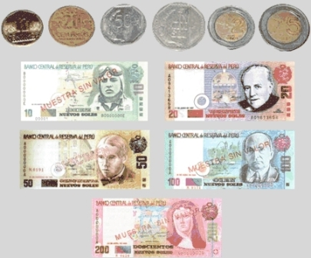](http://www.google.com.pe/url?sa=i&rct=j&q=&esrc=s&frm=1&source=images&cd=&cad=rja&docid=uLyObAs9tDmI1M&tbnid=KH5fcrXGJlzllM:&ved=0CAUQjRw&url=http://peru.travelguia.net/el-nuevo-sol-moneda-del-peru.html&ei=tyZYUqfsLa6p4APh1YCoDA&bvm=bv.53899372,d.dmg&psig=AFQjCNE3TDIGrRDuhcsaPrm_YWf8SDurBw&ust=1381595188067164)

La tasa de cambio fluctúa libremente, de acuerdo a las condiciones del mercado. La información sobre el tipo de cambio vigente puede ser obtenida a través de la siguiente web: <http://www.sbs.gob.pe/app/stats/tc-cv.asp>

Se recomienda realizar operaciones de cambio de moneda a través del sistema bancario o de casas de cambio. Las entidades bancarias locales atienden de lunes a viernes de 09:00 a 18:00 horas.

La mayor parte de los establecimientos comerciales aceptan tarjetas de crédito American Express, Diners Club, Mastercard y Visa.

1. **Horarios de atención**

Los bancos y casas de cambio: de lunes a viernes, de 09:00 a 18:00 horas.

Oficinas comerciales: lunes a viernes normalmente de 10:00 a 19:00 horas.

Tiendas: de lunes a viernes de 10:00 a 20:00 horas. Sábados de 10:00 a 21:00.

Cafés: de lunes a domingo de 9:00 a 21 horas.

Restaurantes: el almuerzo se sirve a partir de las 12.30 del mediodía y la cena de 19:00 a 23:00 horas. Muchos lugares ofrecen opciones de comida rápida en todo momento.

1. **Propinas**

Es costumbre dejar un 10% de la factura en los cafés y restaurantes, y también dar una propina a porteros, maleteros y acomodadores.

1. **Teléfonos de Emergencia**

Policía Nacional del Perú 105

Bomberos 116

SAMU Hospital Casimiro Ulloa 106

1. **Información de utilidad**

Mayor información sobre la ciudad de Lima <http://www.peruserviciosturisticos.com/lima.php>

1. **Vestimenta**

Se recomienda a los funcionarios que asistan a la Reunión de la Comisión de Estudio 5, vestimenta formal durante el desarrollo de la misma.